F341车载定位终端
产品规格书

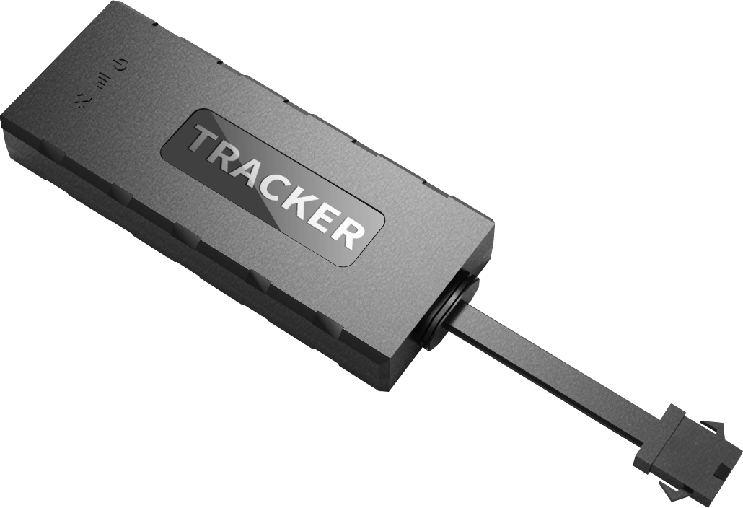

XXXXX公司
- 产品基本介绍
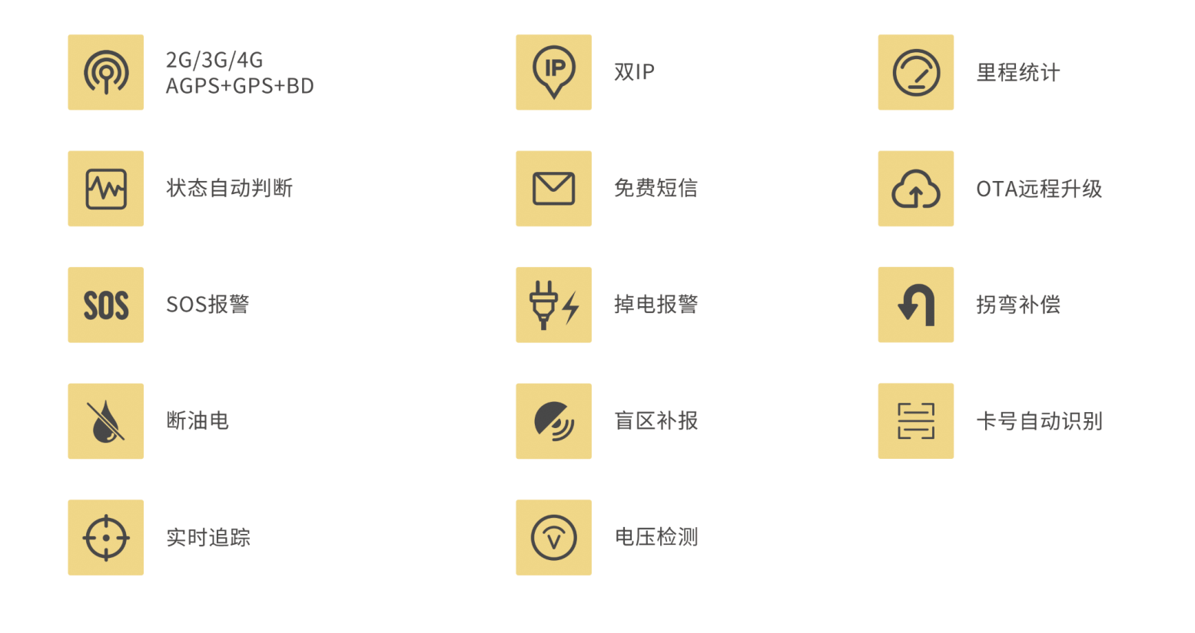

1.1产品简介
F341是一款4G全网通超薄车载定位终端产品，产品融合4G全网通无线通信技术及GPS+BDS双星导航定位技术，产品采用工业级高集成度模组设计，内置3轴加速度传感器+终端智能算法。具有电压检测、ACC检测、断电报警、超速报警、里程统计、远程断油电等功能。搭配高稳定性全球定位服务平台，实现车辆数据的实时监控、获取、位置追踪定位功能。

1.2应用领域
新能源车领域、营运车辆、工程车辆、保险行业、企业车队行业、汽车厂商/4S店、个人用户、电摩、租赁车辆等。

1.3产品图片
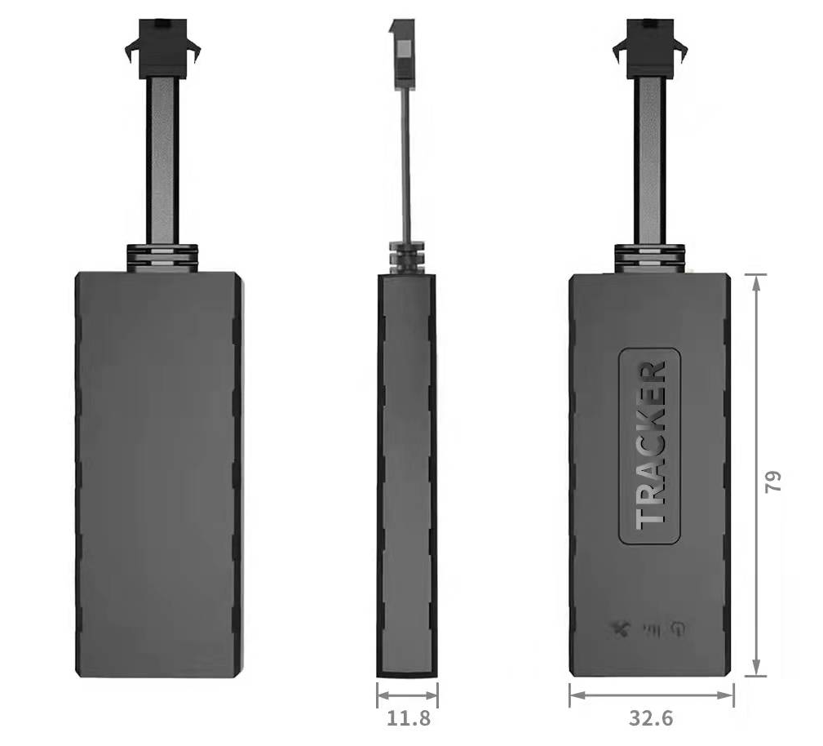
- 功能特点
- 支持掉电报警、SOS报警等多重报警。
- 双IP：可同时上报两个平台。
- 免费短信，通过运维助手免费设置IP、端口等常用参数。
- 支持高准确度里程统计功能（误差≤1%）。
- 支持离线数据存储，盲区数据补传。
- 内置3轴加速度传感器，融合精准智能边缘算法，实时获取车辆姿态。
- 高灵敏度GPS+BDS双星定位，支持AGPS快速辅助定位跟踪、同步授时。
- 支持OTA在线远程升级、远程配置产品参数。
- 休眠模式：支持低功耗节能模式，支持智能的休眠和唤醒机制，降低系统整体平均功耗。
- 支持电压、电量数据检测及上报。
- 远程断油电。
- 拐点补偿：判断车辆转弯，根据转弯角度和速度，补偿数据，轨迹点更贴近实际道路。
- 远程实时追踪。
- SIM卡自动识别
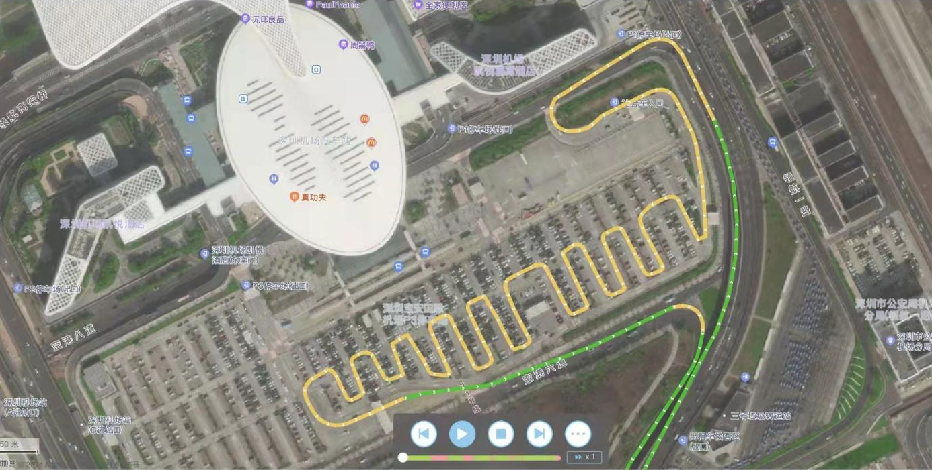
- 指示灯说明
红色－电源指示灯
灯的状态 | 含义
长亮 | 设备通电正常
熄灭 | 设备未上电
慢闪（1秒1次） | 电压过低
快闪（1秒5次） | 外部主电源断开
熄灭（间隔10秒1次） | 设备休眠
绿色－通信指示灯
灯的状态 | 含义
长亮（间隔10秒闪烁2次） | 已连接平台
熄灭 | 设备未工作或已休眠
快闪（1秒5次） | 无SIM卡或未注册网络
慢闪（1秒1次） | 网络注册成功，未连接平台
蓝色灯－定位指示灯
灯的状态 | 含义
长亮 | 已定位
熄灭 | 设备未工作或已休眠
快闪（1秒5次） | 未定位
注：休眠状态下，通讯和定位灯完全熄灭，电源灯每间隔10秒慢闪烁2次
- 线序说明
红 色 | 电源正极
黑 色 | 接地 GND
橙 色 | ACC（缺省）、SOS、IO输入 复用
黄 色 | 控制线

- 常用设置

5.1运维助手设置
登录微信小程序：舒服运维助手；输入IMEI号查找；设置指令（可选择多个终端同时设置下发IP不要补零）
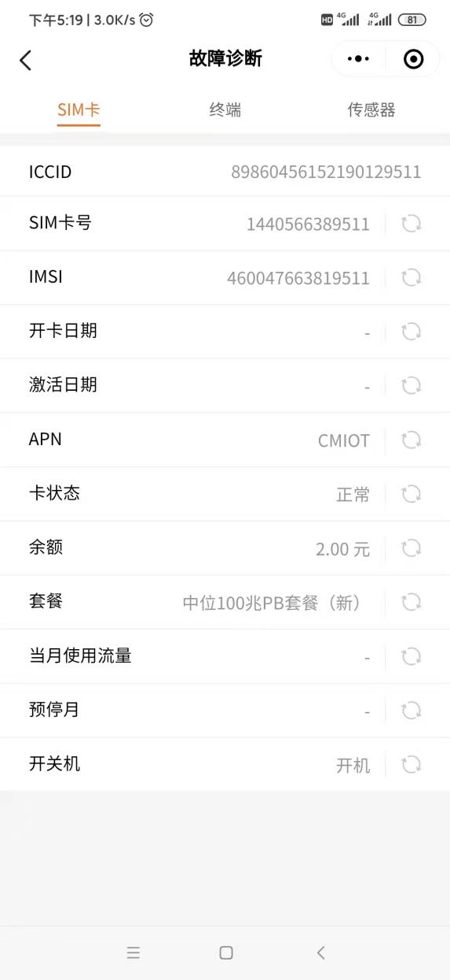
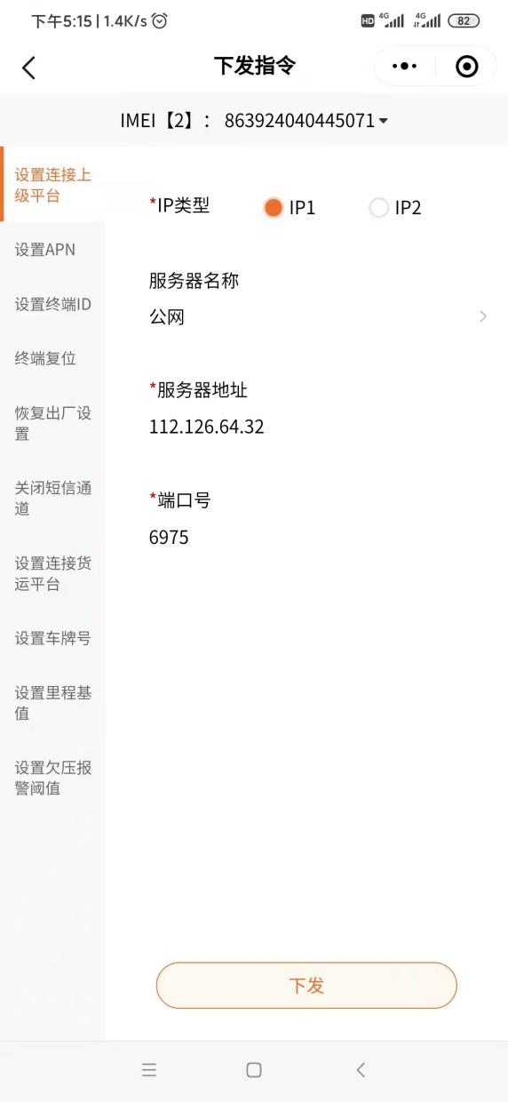

- 上报频率说明
休眠状态：连续3分钟ACC关，设备休眠，每4分钟上报一条数据
行驶点火状态：ACC开，每30秒钟上报一条数据
备注：行驶过程中，拐弯补偿情况下，上报间隔1-30s不定
- 报警
掉电报警 | 接入电源，设备正常工作，当断开电源后3秒，设备触发断电报警
欠压报警 | 电源电压低于9V，设备触发欠压报警
SOS报警 | 按下SOS按钮，触发SOS报警

- 产品参数
类别 | 功能名称 | 有 | 无 | 项目功能描述
电气特性 | 工作电压范围 | ■ |  | DC9V ~ 100V
电气特性 | 工作电流 | ■ |  | 12V/平均40mA
电气特性 | 休眠电流 | ■ |  | 12V/平均12mA
电气特性 | 内置电池容量 | ■ |  | 50 mAh (3.7V聚合物锂电池)
环境特性 | 工作温度范围 | ■ |  | -20℃ - 75℃
环境特性 | 储存温度范围 | ■ |  | -30℃ - 80℃
环境特性 | 工作湿度范围 | ■ |  | 10%-85% RH不凝结
通信特性 | 通信模组 | ■ |  | 4G CAT1 SIMCOM
通信特性 | 网终频段 | ■ |  | LTE/4G | 频段 | LTE-FDD:B1/B3/B5/B8
 |  |  |  |  |  | LTE-TDD:B38/B39/B40/B41
通信特性 | SIM卡 | ■ |  | Nano SIM卡
通信特性 | 通信天线 | ■ |  | 内置高灵敏度FPC全网通天线
GPS/BD 定位特性 | 定位芯片 | ■ |  | 模组集成
GPS/BD 定位特性 | 定位方式 | ■ |  | 北斗+GPS
GPS/BD 定位特性 | 冷启动时间 | ■ |  | 平均 ≤30秒
GPS/BD 定位特性 | 热启动时间 | ■ |  | 平均 ≤1秒
GPS/BD 定位特性 | 跟踪灵敏度 | ■ |  | -162 dBm
GPS/BD 定位特性 | 定位天线 | ■ |  | 内置陶瓷天线
GPS/BD 定位特性 | 天线规格 | ■ |  | 25mm * 25mm * 4mm
GPS/BD 定位特性 | 卫星通道数 | ■ |  | 64
GPS/BD 定位特性 | 定位精度 | ■ |  | <10m（1σ）
GPS/BD 定位特性 | 授时精度 | ■ |  | <30ns（1σ）
GPS/BD 定位特性 | 测速精度 | ■ |  | <0.1m/s（1σ）
GPS/BD 定位特性 | 加速度传感器 | ■ |  | 3轴
GPS/BD 定位特性 | 最大速度 | ■ |  | 550m/s
GPS/BD 定位特性 | 最大高度 | ■ |  | 18000m
外部接口 | 输出控制 | ■ |  | 一路外部继电器的控制（可用于断油电）
外部接口 | IO输入 | ■ |  | 用于SOS（默认）、ACC、开关量检测
外形规格 | 主机尺寸(长宽高) | ■ |  | 79mm * 32.6mm * 11.8mm
外形规格 | 外壳材质 | ■ |  | ABS塑料
外形规格 | 主机重量 | ■ |  | 38克

